ext9002-jasperplugin + Librería Eneboo Reports

Requisitos:
- Java 7 SDK , preferiblemente ORACLE.
- Estructura física en disco accesible por todos los puestos de trabajo.
- Librería JasperPlugin compatible con la extensión jasper-plugin instalada.
- Configuración personalizada en todos los puestos de trabajo.

Características:

- Compatible con Mysql y PostgreSQL
- Compatible con especificaciones JasperReports 4.6.0.
- Multi Plataforma
- Soporte de ficheros .JRXML en codificación UTF-8.
- Visor de Documentos.
- Exportación directa a PDF.
- Impresión directa en Impresora (en desarrollo).
- Soporte de PARAMETROS.
- Exportación a múltiples formatos.

Descripción

Extensión para usar documentos .jrxml(Jasper Reports) con los datos facilitados por eneboo. Se usa para el tratamiento del documento una librería con clases y funciones para el tratamiento de ficheros JasperReports . El visor es JasperViewer, un ligero de documentos.

ANTES DE EMPEZAR ...

La extensión captura las llamadas a la función
flfactinfo.lanzarInforme(cursor:FLSqlCursor, nombreInforme:String, orderBy:String, groupBy:String, etiquetas:Boolean, impDirecta:Boolean, whereFijo:String, nombreReport:String, numCopias:Number, impresora:String, pdf:Boolean) y las envia a los nuevos reports

Usa los mismos flags :
- cursor: Nos generera parte del where. A partir de ahora esta parte la llamaremos whereCursor.
- nombreInforme: Carpeta que contiene el report. Ejemplo “i_facturascli”.
- OrderBy: Nos proporciona la parte ORDERBY de la consulta.
- GroupBy: Nos proporciona la parte GROUPBY de la consulta.
- Etiquetas(Boolean). Si true , nos pregunta columan y fila de inicio.
- ImpDirecta: Imprime directamente en una impresora del sistema.(sin probar, falla fijo XD).
- WhereFijo: Nos proporciona parte de la consulta y se añade a whereCursor.
- NombreReport: Nombre del reporte.Si no se pasa, se coge en valor de nombreInforme. Ejemplo i_facturascli/Facturas.jrxml.
- Pdf.(Boolean) , si es true , genera fichero llamado como “Impresora”.Si es false muestra el visor.
- Numcopias, (1 por defecto), valido para impDirecta.
- Impresora.(para impdirecta + numcopias o nombre fichero destino cuando pdf = true.

Además de los parámetros anteriores , existen los PARÁMETROS. Simplificando son variables que podemos pasar directamente a variables internas del documento.

Existen parámetros automáticos y personalizados.

PARAMETROS AUTOMÁTICOS.

Son los siguientes:
WHERE (whereCursor + whereFijo).
ORDERBY OrderBy.
GROUPBY GroupBy.
ETIQUETAFILA Posición Fila. Solo se pasa si flfactinfo.lanzarInforme(etiqueta = true)
ETIQUETACOLUMNA Posición Columna..Solo se pasa si flfactinfo.lanzarInforme(etiqueta = true)

PARAMETROS PERSONALIZADOS.

También podemos pasar los parámetros que nos interesen a través del dato whereFijo:String en flfactinfo.lanzarInforme().

La Cadena a usar sería la siguiente:
“NOMBRE1\nvalor1\nNOMBRE2\nvalor2\n......\n” (ojo acaba en \n)

Simplificando cada parámetro:
NOMBRE_PARAMETRO + \n + Valor asignado + \n

Estos parámetros se añadirán a los Automáticos.

** Si especificamos un nombre de parámetro igual que uno automático (WHERE,ORDERBY …) el personalizado prevalece sobre el automático.

**Aviso. Si no ponemos ningún \n(salto de línea) , whereFijo se comportará en su modo clásico.

**Si queremos usar al mismo tiempo whereFijo clásico y también queremos pasar algunos PARAMETROS, lo pasamos con el nombre especial WHEREFIJO , de la siguiente manera:
"PARAMETRO1\nvalor parametro1\nWHEREFIJO\n" + variable + "\nOTRO\nvalor otro\n” donde variable contiene la información de whereFijo.

Cuando llamamos a un report , este es procesado por la extensión automáticamente. Al terminar se genera un fichero en la carpeta temp_files y se le pide a la librería que lo procese.

FUNCIONAMIENTO

La librería puede funcionar de 3 maneras diferentes.
- Visor ligero de documentos. Muestra el documento en una ventana.
- Herramienta de generación de PDF. Si pdf es true, genera un fichero pdf, con el reporte, en la ruta que recogemos de la variable Impresora.
- Impresión directa en impresora del sistema (sin visor). Imprime en una impresora del sistema directamente. Usamos variables ImpDirecta, Impresora y NumCopias.

Los documentos se pueden crear con la herramienta iRepors (Recomendado 4.6.0).
(jasperforge.org/projects/ireport/)

CONFIGURACIÓN

Se crea en el disco duro una ruta del tipo
- $PATH_REPORTS
  - $NOMBRE_BD
    - reports
      - $NOMBRE_INFORME/$NOMBRE_REPORT
    - temp_files

Donde:
- $PATH_REPROTS es la ruta donde guardamos toda la estructura (ej. /home/usuario/reports , z:\reportes etc...).

- $NOMBRE_BD es el nombre de la BD de eneboo que va a usar los reports, cada BD puede tener sus propios reports.

- $NOMBRE_INFORME es el nombre interno del documento a procesar (ej. i_pedidoscli , i_facturasprov etc...). Dentro de esta carpeta ponemos todos los ficheros que componen este reporte(nombreReport). EL FICHERO .JRXML TIENE QUE TENER CODIFICACIÓN UTF-8 , SI NO ES ASÍ LA LIBRERÍA SOLTARÁ UN ERROR AL PROCESARLO.

De esta manera una estructura con el nombre de la BD llamada eneboo sería:
z:\ruta_reportes\eneboo\reports\i_pedidoscli\i_pedidoscli.jrxml
z:\ruta_reportes\eneboo\reports\i_facturasprov\i_facturasprov.jrxml
z:\ruta_reportes\eneboo\reports\i_facturasprov\facturasprov2.jrxml
z:\ruta_reportes\eneboo\temp_files (contine ficheros temporales)

Configuración
Abrimos Informes → Datos generales(pestaña Jasper Plugin)

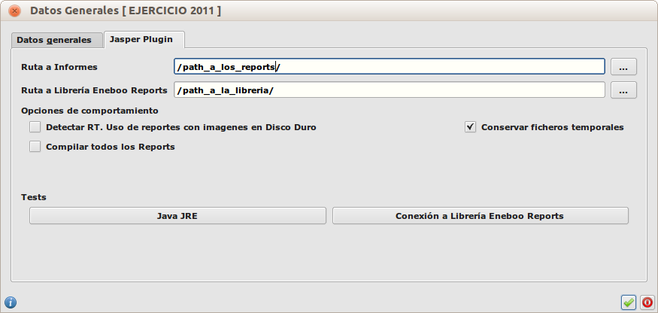

Donde:
- Ruta a Informes .. es la ruta donde están las carpetas de cada BD.
- Ruta a Librería Eneboo Reports .. es la ruta donde se encuentra la librería enebooreports.jar
- Detectar RT al cambiar de Report. … Cuando trabajamos con reportes con imágenes desde ficheros , al cambiar de reporte(y por lo tanto de directorio), java no puede cambiar de directorio de trabajo. Para solucionarlo al activar esta casilla se “Mata” el proceso cada vez que cambiamos de informe. Activa esta opción si usas imágenes desde disco en los reports.( +2.0 Segundos, al cambiar de directorio).
- Conservar ficheros temporales ... Cada vez que cargamos un report, se coge como plantilla el original y se trabaja con una copia en el directorio ruta_a_reports/nombreBD/temp_files. Si marcamos esta opción no se borra al acabar de procesar el reporte la librería y se pueden estudiar.
- Compilar todos los reports … Cuando trabajamos con un report y seguidamente volvemos a usarlo, no es necesario volver a compilarlo. Esta opción fuerza compilar siempre el report (+0.8 Segundos).

- Test “ Java JRE ” … muestra un dialogo con la versión de Java instalada.
- Test “ Conexión a Librería Eneboo Reports ” … muestra un dialogo con la versión de enebooreports.jar usada.

XPM.

Se pueden cargar ficheros XPM desde la BD (fllarge.contenido). Para esto :

Creamos imagen -->propiedades
Expression class = java.awt.Image
Image Expression = Xpm.XpmToImage($VARIABLE)
$VARIABLE es la variable que contiene los datos de fllarge.contenido.

*Los ficheros XPM soportados pueden usar hasta 4 caracteres para definir un color. Si la cantidad de caracteres para cada color, es superior,o el xpm está mal formateado, este no se mostrará en el report.

La librería aún esta en desarrollo, pero espero poco a poco ir evolucionándola, con la ayuda de todos.

Problemas Frecuentes

- La librería no hace nada al pulsar “Conexión a librería Eneboo Reports”

- Comprueba que la ruta a la librería está correcta.
- Comprueba que tu versiñon de java SDK es 7.

- La librería hace bien el test , pero no me muestra los reporta en pantalla

- Comprueba el reporte este guardado en UTF-8.
- Comprueba que la ruta es la correcta (mirar debug).
- Comprueba en Ireport si el reporte funciona con la BD que estas usando.

- El puesto tarda mucho en mostrar los reportes*

- Comprueba que la conexión de red es buena. Mínimo 100Mbits.
- Si los reportes son muy complejos, puedes guardar la estructura de reportes en cada equipo, en vez de cargar los reportes en una unidad de red.
- Comprueba que la máquina tiene suficientes recursos libres.

*La velocidad depende de 3factores. Si hemos cambiado de directorio y RT está activo o Inicializado la librería (entre 2.0 y 5.0 dependiendo si es la primera vez) y si el report hay que compilarlo ( +0.8s). De esta manera podemos llegar a obtener el visor en pantalla en tiempos inferiores a 0.2s facilmente. El 3º Factor es el hardware

Trabajando normalmente sin RT(Reports sin imágenes en disco), se puede tener una media de 1s a 2s de respuesta , en local, sin problemas.

